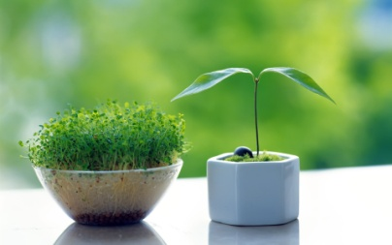Дополнительная общеразвивающая программа
«Юный садовод». 3 год обучения.
САМОСТОЯТЕЛЬНАЯ ДИСТАНЦИОННАЯ РАБОТА
По теме: "Почва учебно - опытного участка"
Цель:1. Усвоение и закрепление новых знаний, полученных при работе с дополнительной литературой и ресурсами Интернет.
2. Формирование умений и навыков при выполнении самостоятельной работы.
3. Развитие мышления, внимания, познавательных интересов у обучающихся
Дорогие ребята! Нужно провести не большие практические работы по определению физического анализа почвы. Для этого вам ниже приведены примеры.
!!!Работа может быть представлена в электронном варианте. Отправляйте работы в разделе «Обратная связь», на электронную lady.asd-ru2018@yandex.ru, WhatsApp.
Практическая часть. 1. Физический анализ исследуемой почвы.
Работа №1. Состав почвы. Цель эксперимента: Изучить состав почвы. Наблюдение: При нагревание почвы, мы наблюдали выделение дыма и характерного запаха. Это сгорает перегной. При опускании комочка в воду выделяются пузырьки воздуха. Почву хорошо размешали в воде и дали отстояться, стали заметны два слоя: песок и глина. Вывод: почва состоит из песка, глины и перегноя, в ней есть воздух.
Работа №2. Структура почвы. Цель эксперимента: определение структуры почвы нашего участка. Наблюдение: Почва состоит из склеенных механических элементов. Диаметр комочков от 0.25 до 10 мм. Вывод: наша почва относится к структурной. Структурные почвы содержат больше воздуха и хорошо его удерживают.
Работа №3.Определение механического состава почвы. Цель эксперимента: определить тип почвы нашего участка. Наблюдение: Скатывается в шарик который при надавливании растрескивается. При скатывании образуется тонкий шнур, который сгибается в сплошное кольцо с трещинами. Вывод: Тип почвы – темно-каштановые. По механическому составу наша почва относится к среднему суглинку. Суглинистые почвы содержат до 60% глины и до 40% песка. Они быстро прогреваются, но более рыхлые и легче поддаются обработке, чем глинистые.
Работа №4. Определение степени утоптанности почвы. Цель эксперимента: определить утоптанность почвы на опытном участке. Наблюдение: 1.Лопата или нож входит в почву на глубину 5-6 см. 2.Почва легко разламывается руками. Вывод: почва на опытном участке – слабоутоптонная.
Работа №5. Определение влажности почвы. Цель эксперимента: Определить влажность почвы на нашем участке. Наблюдение: 1.Почва слегка увлажнённая. 2.Холодит руку, не похожа на пыль. 3.При подсыхании немного светлеет. Вывод: Почва слегка увлажненная

